曲周县第一中学2015-2016学年高三第二次摸底考试
地理试卷
考试时间：90分钟 满分：100分
一．选择题（1—40每小题1分，41—47每小题2分）
2015年3月9日，全球最大太阳能飞机“阳光动力2号”的环球飞行从阿布扎比启程，向东途经重庆等11城市，将于2015年7月末或8月初返回阿布扎比。读图1完成1～2题
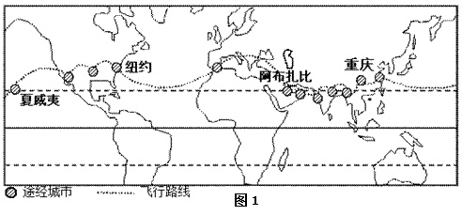

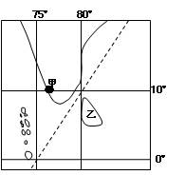

1．下列四城市中太阳辐射能最丰富的是
A．夏威夷 B．纽约 C．阿布扎比 D．重庆
2．飞行期间，重庆与纽约相比
A．重庆的正午太阳高度较高
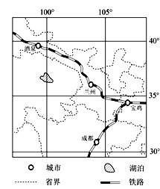
B．重庆的白昼始终较短
C．两地日出方位角始终相同
D．两地正午物影方向不同
下图为世界某区域轮廓图，图中虚线为晨昏线。此时乙岛东北部降水量大于西南部，读图完成3--4题。
3．此日，图中甲港的日落地方时大约为
A．6时20分 B． 5时20分
C．17时40分 D．16时40分
4．此日，乙岛居民观察到日落时太阳的方位是
A．东南 B．东北
C．正北 D．西南
高三地理试题共12页第1页
图为我国某区域示意图。读图，回答5～6题。

5. 图中湖泊位于我国（ ）
A．地势第二级阶梯 B．暖温带C．内流区 D．人口稠密区

6. 与兰州----酒泉铁路沿线相比，宝鸡----成都铁路沿线
A．光照充足、风沙较大 B．草原广阔、日温差大
C．气候湿润、多内流河 D．地表崎岖、森林茂密
7．“黑云翻墨未遮山，白雨跳珠乱入船。卷地风来忽吹散，望湖楼下水如天。”此诗中所描述的天气现象与哪种天气系统有关( )
A．冷锋 B．暖锋 C．准静止锋 D．反气旋
8．我国谚语“东闪日头西闪雨，南闪火门开，北闪有雨来”，最可能是下列哪种天气系统的表现( )
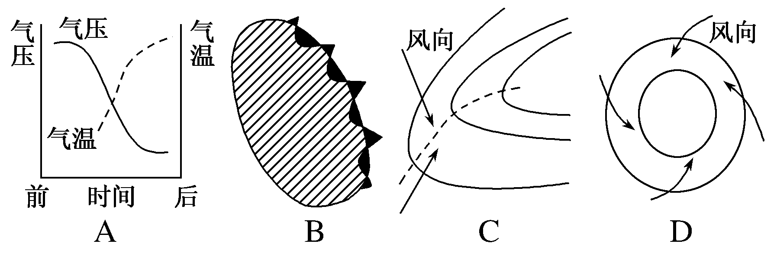

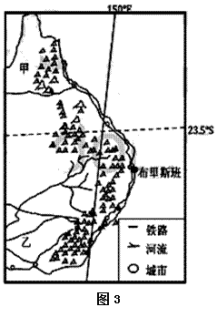
2014年11月17日，中澳自贸协定谈判在布里斯班最终完成。根据协定，澳大利亚对中国所有产品关税均降为零，同时，中国对其绝大多数产品关税最终降为零。读图完成9～10题。
9．关于图示地区地理特征叙述正确的是
A．此季节布里斯班温暖多雨
B．东北部海域航行便利
C．此季节甲地盛行东南风
D．乙地草原广阔，乳畜业发达
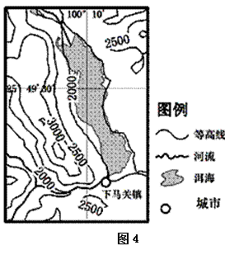
10．该协定鉴定后，中国受益最明显的行业是
A．乳品加工 B．煤炭开采
C．服装纺织 D．粮食生产
2015年1月习近平总书记到位于横断
山脉南段的云南省大理市考察洱海的生态
保护工作。图为洱海及周边区域示意图。
读图完成11～12题。
11．下列关于下马关镇气温年较差较小的原
因分析正确的有
A．洱海对该地气温的调节作用弱
B．该地纬度低，冬夏季正午太阳高度差距大
高三地理试题共12页第2页
C．因地形的阻挡，受冷空气影响小，冬季温暖
D．该地处在河谷处，夏季高温炎热
12．导致近几年洱海水质不断恶化原因可能是
A．工业的快速发展 B．洱海的水体自净能力小
C．生态农业的快速发展 D．旅游业的快速发展
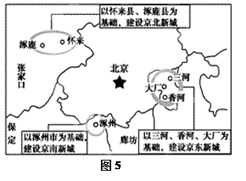
读河北“环京新城”位置示意图(图5)，回答13～14题
13．“环京新城”吸引珠三角地区企业迁入的主要原因是
A．“环京新城”劳动力价格和生产成本较低
B．“环京新城”科技力量雄厚
C．两地原有工业企业类型相同
D．两地之间交通便利
14．珠三角地区产业向环渤海地区转移将
A．带动环渤海地区发展技术密集型产业
B．利于两地改善交通条件、缓解就业压力
C．使环渤海地区由城市化带动工业化
D．促进珠三角地区产业结构优化、升级
2015年是“一带一路”（“丝绸之路经济带”和“21世纪海上丝绸之路”）国家战略积极推进年。图6为“一带一路”主要线路示意图。读图回答15～17题。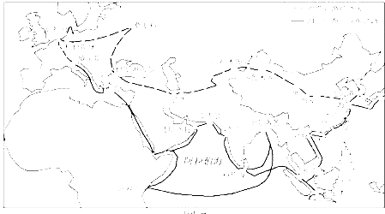
15．关于“丝绸之路经济带”东、西部沿海地区差异的描述，正确的是
A．东部人口稠密，西部地广人稀 B．东部城市化进程快，西部城市化水平高
C．东部产业结构层次高，西部资源密集型产业发达
D．东部农业机械化程度高，西部农牧业发达
16．某年6月至8月，一艘邮轮沿“21世纪海上丝绸之路”，从福州出发，经孟买到威尼斯，下列对沿途地理现象的描述可信的是
A．在途经南海时，遭遇飓风出现狂风暴雨
B．经阿拉伯海时，多逆风逆水
C．经红海时，轮船吃水深度比其他海域深
D．经地中海时，周边地区典型植被为亚热带常绿阔叶林
17．关于“一路一带”对我国的影响说法正确的有
A．促进产能过剩产业的发展 ，加快产业升级
B．有利于我国从中亚地区引进人才、技术
C．有利于我国西部地区的生态环境的建设
D．有利于我国多元化获取资源，保障能源安全
下图为我国某城市人口数量变化图，读图回答下列18--19题。
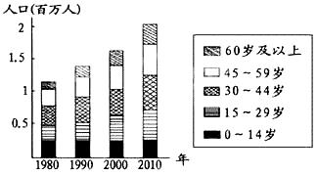
18．图中反映出该城市
①人口老龄化严重 ②人口素质低 ③劳动力不足 ④外来人口数量多
A.①④ B.②④ C.①③ D.②③
19．解决该市人口问题的主要措施是
①严格执行计划生育政策 ②健全社会保障体系
③严格限制外来务工人员进城 ④积极发展第三产业，扩大就业面
A.①③ B.②④ C.①④ D.②③
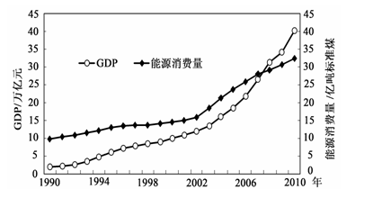
上图是1990～2010年我国能源消费与GDP增长变化图。读图，回答20～21题。
20． 能源消费与GDP的增长特点是（ ）
A. 单位GDP能源消费2002年最低 B. 能源消费量2007年开始下降
C. 能源消费与GDP的年均增速相同 D. 单位GDP能源消费呈下降趋势
21．能源与GDP增长的关系是（ ）
A. 能源消费增长会减缓GDP增长 B. GDP增长速度取决于地区能源储量大小
C. GDP增长是影响能源消费增长的重要因素
D. 我国能源丰富，可以满足GDP高速增长的需要
利用产业就业人口密度变化来研究产业发展是一种常用的方法。下图示意2000年、2009年长三角城市到上海的距离与主要制造业就业人口密度变化，读图回答22～24题。
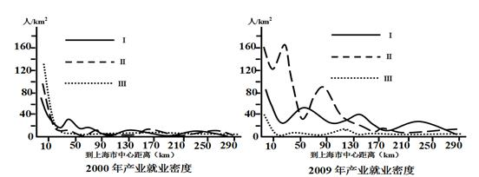
22．Ⅰ、Ⅱ、Ⅲ制造业分别是
A.纺织服装、钢铁冶金、通信设备 B.纺织服装、通信设备、钢铁冶金
C.钢铁冶金、纺织服装、通信设备 D.通信设备、钢铁冶金、纺织服装
23．关于长三角产业就业密度变化的叙述，正确的是
A.较于Ⅰ，近年Ⅲ产业发展更快 B.较于Ⅱ，近年Ⅲ产业发展更快
C.较于Ⅱ，Ⅰ产业扩散空间范围大 D.较于Ⅲ，Ⅰ产业扩散空间范围大
24．对Ⅱ产业就业人口密度变化影响最小的因素是
A.市场 B.交通 C.地租 D.技术
下图示意“1981 - 2010年西藏平均霜冻日数和变化趋势的空间分布（单位：天）”，读图完成25～26题。
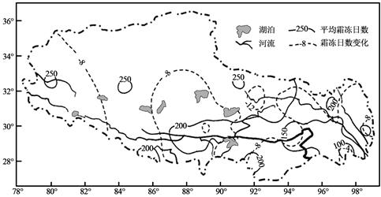

25．与西藏霜冻日数空间分布相关程度最大的因素是
A．纬度位置 B．海陆位置 C．大气环流 D．地形地势
26．西藏霜冻日数变化趋势的影响是
A．雪线下降 B．积温增加 C．冻害加重 D．牧业衰落
叙利亚人口稠密，地形以高原为主，经济以农业为主，出口棉花与小麦，但工业落后。读图，回答 27-28题。
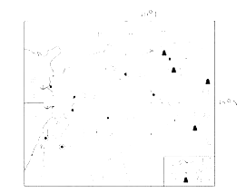
27．该国种植棉花的优势是
①纬度较低，热量充足 ②距海近，降水丰富
③人口众多，劳动力丰富 ④距海近，便于棉花的出口
A．①②③ B．②③④ C．①③④ D．①②④
28．有关该国的叙述，正确的是
A．西部沿海地区，冬季降水较多 B．河流落差大，水能资源丰富
C．人口密度东部地区大于西部地区 D．工业落后主要是因为石油等矿产贫乏
该图为“世界铁路大陆桥示意图”。读图回答29-30题。
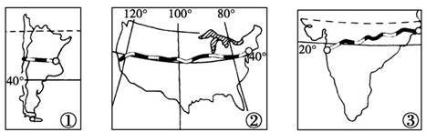
29. ①②③三图中“大陆桥”连接的各大城市，其共同之处有（ ）
A．“大陆桥”东端的城市都是本国首都
B．“大陆桥”东端的城市均位于大河冲积平原上
C．“大陆桥”西端的城市最冷月均温在0°C以上
D．“大陆桥”西端的城市附近海域均有著名渔场分布
高三地理试题共12页第5页
30．关于大陆桥经过地区农业地域类型及生产条件的叙述，正确的是（ ）
A．①、③两图“大陆桥”所经国家都有著名的大牧场放牧业
B．②、③两图“大陆桥”所经国家都有水稻种植业
C．①、③两图“大陆桥”东端7月都高温多雨
D．①、②两图“大陆桥”西端作物生长期一致
下图所示岛屿面积约为15万平方千米。读图完成下面31-32小题。
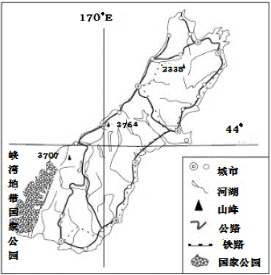
31. 关于该岛屿的自然地理特征，说法正确的是（ ）。
①以山地丘陵为主，主要山脉呈东北-西南走向 ②终年受西南风控制，降水丰富③河流短小湍急，落差大，水力丰富 ④西南部冰川地貌发育显著⑤位于板块（张裂）生长边界，面积不断扩大
A: ①②③ B: ①②③④⑤ C: ①③④ D: ②④⑤
32.该岛屿西侧以畜牧业为主，东侧以种植业为主，形成此种差异的主要因素是（ ）。
A: 地形与日照时数 B: 地面物质与土壤
C: 交通与人口分布 D: 地面坡度与水源
图a为沿某岛屿20°纬线的地形剖面图和甲、乙两地气候统计图，图b为图a岛屿的地形略图，其中M为一月份20℃等温线（虚线为可能）分布状况。读图完成33--35题。
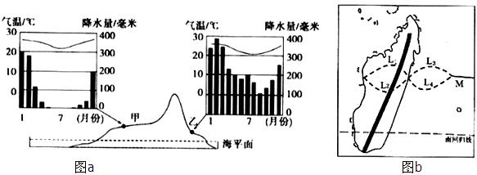
高三地理试题共12页第7页
高三地理试题共12页第8页
33．该岛甲、乙两地（ ）
A．甲处1月牧草枯黄 B．乙地有明显干湿两季
C．7—12月降水量逐月增加 D．气温年较差（较）小
34．两地纬度相同，但乙地比甲地降水量大得多，关于其原因说法正确的是（ ）
A．与东南季风有关 B．乙地海拔比甲地较低
C．乙侧山坡迎暖湿信风 D．甲深居内陆，乙沿海
35．关于虚线L1、L2、L3、L4等温线弯曲合理性的叙述正确的是（ ）
A．L1符合实际，因为岛中距海较远气压较高
B． L2符合实际，因为该季节陆地温度高于海洋
C．L3符合实际，因为该季节海洋温度高于陆地
D．L4符合实际，因为沿岸有暖流流经
“水寒效应”是指由于水汽蒸发而引起体感温度低于实际温度的现象；“风寒效应”是指因风所引起使体感温度较实际气温低的现象。据此36--37题。
36．下列关于水寒效应、风寒效应的理解中，正确的是
A．“ 水寒效应”是通过潜热输送将热量释放到大气中，体温并不一定降低
B．“水寒效应”与“温室效应”一样，热量的传递方式都是潜热输送
C．“风寒效应”通过大气运动将身体周围热空气带走，体温并不一定降低
D．“风寒效应”与“温室效应”一样，都是关注大气温度
37．对下列现象解释正确的是
A．身体潮湿时散失体热速度是干燥时的25倍，是因为风寒效应在起作用
B．冲锋衣与羽绒服都能防寒，是因为克服了水寒效应
C．初到上海生活的东北人冬季会感觉更冷，是因为水寒效应
D．印尼坦博拉火山1816年大爆发致使当地这一年无夏天，是因为有风寒效应
下图为某地区农业土地利用示意图。上山放牧、农田轮种、大面积种植橄榄是该地农业生产的突出特点。据此完成下题38--39。
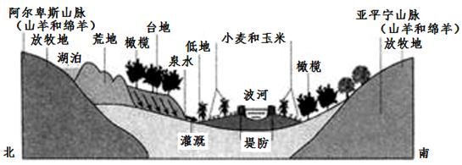
38．下列对该地区农业生产自然条件的评价中，符合实际的是
A．降水丰沛，热量充足，水热配合得好
B．冬雨夏干,旱涝频繁，灌溉水源不足
C．全年多雨，灌溉用水充足
D．土壤肥沃，耕地广阔
39．关于该地区的农业描述正确的是
A．地域类型主要是大牧场放牧业 B．地域类型主要是商品谷物农业
C．山地牧场放牧的季节应该在冬季 D．河流两岸的小麦和玉米是两年轮种
40．若估算本地小麦和玉米的产量，采用的技术是
A．GRS B．GPS C．RS D．GIS
地质勘探小组在自西向东水平距离各相差五百米的A、B、C三地对某沉积岩层进行探测。尽管当地潮湿、粘稠的红色土壤给探测带来了不便，但该小组还是得到了下表中的简化数据，其中的沉积岩埋藏深度是指岩层距离地面的垂直距离。据此回答41-42题。
地点 | A | B | C
海拔（米） | 500 | 250 | 600
某沉积层埋藏深度 | 421 | 3 | 412
41.该区域可能属
A.向斜谷 B.背斜谷 C.向斜山 D.背斜山
42.该区域最可能位于我国的
A.东北地区 B.华北地区 C.西南地区 D.江南地区
红河哈尼族彝族自治州位于云南省东南部。该州海拔2000米以上的山区，年平均降雨量2026.5毫米，海拔较低的山间盆地、河谷地带，年平均降雨量817.2毫米。读图并结合所学知识，回答43-44题。
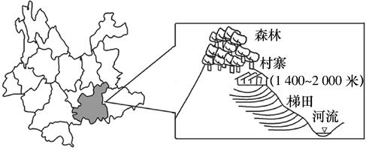
43.“山顶森林、山腰村寨、山坡梯田、坡底河流”——哈尼人的这种“四度同构”良性农业生态系统和独特的梯田文化景观，对其叙述不正确的是
A.该地区高海拔山区降水丰富，山顶森林可以涵养水源、保持水土
B.村寨位于山腰，水源充足洁净且冬暖夏凉，适宜居住
C.山坡梯田具有保水保土、净化地表径流、防止地震、滑坡等作用
D.山坡梯田海拔较低，热量充足，水、肥可顺地势自流至农田，利于水稻种植
44.受经济利益的驱使当地咖啡种植面积快速增长，水田播种面积大大缩小(咖啡种植比水稻需水量小，排水条件好)，下列地理环境特征与大规模的咖啡种植无关的是
A.河流水位的季节变化增大 B.引起当地空气湿度变化
C.河流的流速不变 D.生物多样性增多
高三地理试题共12页第10页
径流系数就是某一时期的地表径流量（毫米）与这一时期的降水量（毫米）之比，用百分率表示，它能反映一个地区降水量有多少变成地表径流补给河流，有多少被蒸发或下渗。下图为我国某省的径流系数和降水空间分布图，据图回答45-47题。
1200
600
1000
800
800
600
0.30
0.20
0.10
0.40
0.30
0.40
0.30
郑州
河
河
等降水量线
等径流系数线
黄
黄
平原
山地、丘林
45.结合图可以推断
A.降水量多的地区径流系数大 B.降水量少的地区径流系数大
C.地势起伏大地区径流系数大 D.地势平坦的地区径流系数大
46.等径流系数线沿图中箭头方向凸出的原因是
A.距海远近 B.降水量 C.灌溉用水 D.地上河
47.在郑州做一日（5月12日）考察的小王同学记录的考察日记中有下面描述，其中描述可信的是
A. 当地时间12点整，地表物体的影子朝向西北 B. 农民正忙于种植小麦
C．黄河正值防汛时期，水利部门繁忙 D. 天气：晴 日出：东南
二．综合题
48.（26分）读图文材料，完成下列问题。
位于海上交通要道上的斯里兰卡（如图）自古以来有“宝石王国”之称。宝石原岩以古老的变质岩为主，现普遍富集于冲积层中，埋藏浅。斯里兰卡经济以农业为主，森林覆盖率较低。山区的茶园面积大，茶园中修建众多“竹节沟”。
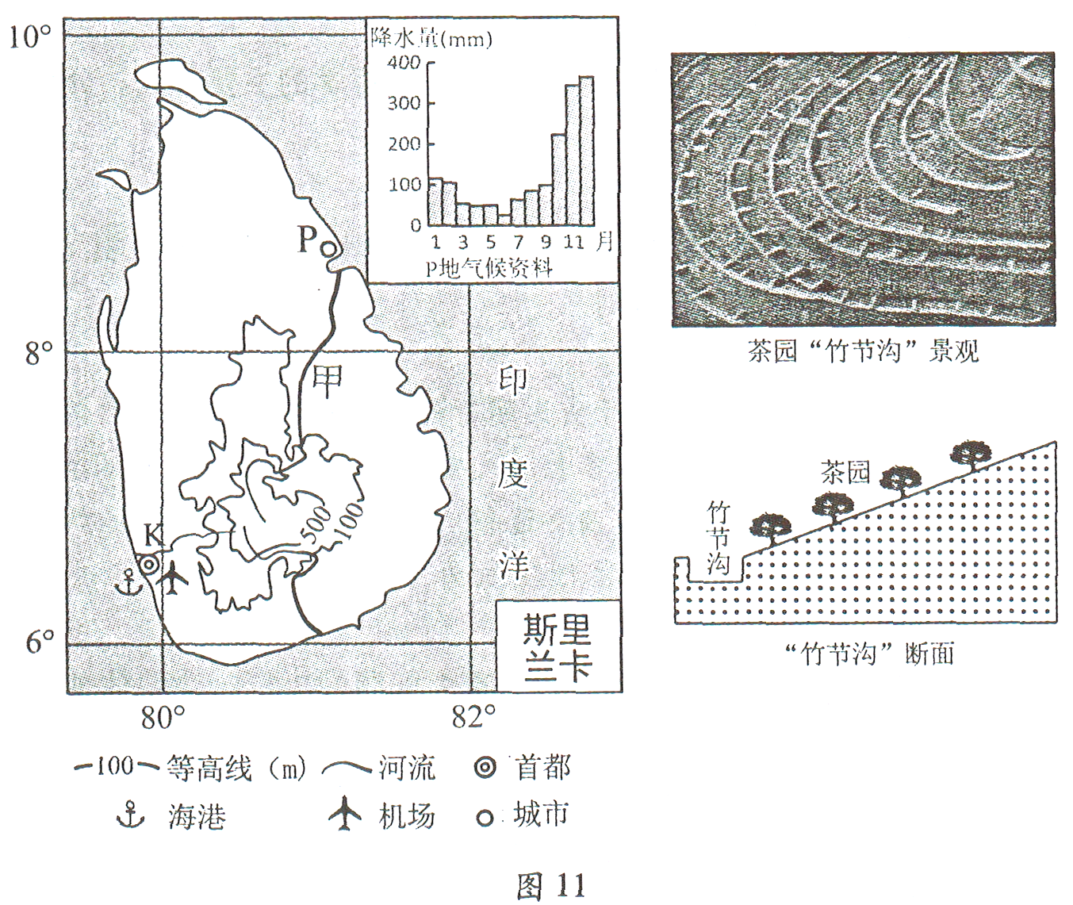
（1）简要分析制约甲河下游水能开发的区位条件。（4分）

（2）说出“竹节沟”的作用，并分析修建的原因。（8分）

（3）从内外力作用角度，简述宝石富集于冲积层的过程。（4分）

（4）分析K市发展宝石贸易的优势区位。（10分）

49．（20分）阅读下列材料，回答相关问题。
材料一：“冰糖心苹果”具有味甜汁多，含糖量高的特点，生长期在4—10月份，采摘上市时间较晚，严格控制在每年的10月25日霜冻期以后采摘上市。图1中A 地是著名的“冰糖心苹果”产地。下表为A地各月气温、降水信息表。
月 份 | 1 | 2 | 3 | 4 | 5 | 6 | 7 | 8 | 9 | 10 | 11 | 12
平均最高气温（℃） | -1.1 | 5.1 | 13.9 | 22.2 | 26.8 | 30.0 | 30.8 | 30.1 | 26.0 | 18.9 | 9.1 | 0.0
平均最低气温（℃） | -13.1 | -8.1 | 0.0 | 8.2 | 12.1 | 14.9 | 17.0 | 16.1 | 10.9 | 4.3 | -3.0 | -10.1
平均降水量（mm） | 2 | 2 | 3 | 3 | 9 | 10 | 16 | 13 | 6 | 3 | 1 | 2
材料二：下图为某区域年降水量分布图。
高三地理试题共12页第11页
高三地理试题共12页第12页
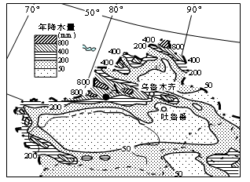
（1）根据材料一，分析说明气候条件对A地苹果生产的有利影响。（8 分）

（2）简述图示地区过度发展苹果种植业可能引发的主要环境问题，并为该地区苹果种植的可持续发展提几点合理化建议。（12分）
高三地理第二次摸底考试答案
一．选择题（1—40每小题1分，41—47每小题2分）
1、C 2、A 3、C 4、D 5、C 6、D 7.A 8.C 9.A 10.C 11、C 12、D 13、A 14、D 15.B 16、B 17、D 18.B 19.C 20.D 21.C 22.B 23.C 24.C 25、D 26、B 27．C 28．A 29．C 30.B 31. C 32. A 33．D 34．C 35．D 36、C 37、C 38、B 39、D 40、C 41、A 42、D 43、C 44、C 45.C 46.D 47.A
48.（26分）
（1）（4分）甲河下游地势平坦，落差小，（2分）流速慢，水能不丰富；甲河水位季节变化大，枯水期出现在夏半年（3月～9月），发电量小（或发电量不稳定）（2分）；
（2）（8分）保持水土。（2分） 山区降水丰富且集中，多暴雨（2分），地形坡度大（2分），茶园开发，易引起水土流失（2分）。
（3）（4分）含有宝石的变质原岩，随地壳运动隆起上升（2分），经风化、流水侵蚀、搬运和堆积而富集于冲积层中（2分）。
（4）（10分）该国宝石资源丰富（2分）；地价低，劳动力价格低（2分）；地处印度洋的海上交通要道，宝石贸易历史悠久（2分）；海陆空交通便利，便于客货集散（2分）；首都，信息通达度高。（2分）
49.（20分）
（1）（8分）
①位于我国西北地区，气候干旱，晴天多，光照时间长（2分）；②昼夜温差大，有利于糖分积累（2分）；③苹果生长期平均气温高，有利于苹果的生长发育和结果（2分）；④采摘时间晚，苹果生长周期长（2分）；⑤冬季寒冷，病虫害少（2分）。（答对4点，得8分）
（2）（12分）
主要环境问题：土地荒漠化（或盐碱化、土地退化）（2分）；水资源锐减（2分）；
建议：改善农业生态环境（2分）；加强农业基础设施建设（2分）；加大科技投入，提高产品产量、质量（2分）；走规模化、专业化、集约化道路，提高产品竞争力（2分）；发展苹果加工工业，延长产业链，提高经济效益（2分）。（答对其中4点，得8分）

